

*SE201 – Uvod u softversko inženjerstvo*

**Sistem za vođenje univerziteta/fakulteta**

Projektna dokumentacija

**Student:**

Tomislav Živadinović 3948

**Asistent:**

Marina Damnjanović

**Sadržaj**

Uvod..............................................................................................................................................4

Svrha dokumenta..........................................................................................................................4

Opis sistema..................................................................................................................................4

Funkcije sistema................................................................................................................5

Korisnici sistema............................................................................................................................5

Metodologija izrade.......................................................................................................................6

Specifikacija zahteva......................................................................................................................6

Funkcionalni zahtevi............................................................................................6,7,8,9,10

Nefunkcionalni zahtevi........................................................................................6,7,8,9,10

Slučajevi korišćenja(Usecase)............................................................................12,13,14,15

Pregled finansija.........................................................................................................13

Pregled istorije ispita..................................................................................................13

Pregled rasporeda časova...........................................................................................13

Pregled predispitnih obaveza......................................................................................13

Prijava ispita................................................................................................................13

Odjava ispita................................................................................................................13

Upis prisustva studenata.............................................................................................14

Upis poena na predispitnim obavezama.....................................................................14

Pregled zaposlenih......................................................................................................14

Detaljni pregled zaposlenih.........................................................................................14

Dodavanje studenata...................................................................................................14

Unos zaposlenih...........................................................................................................15

Unos predmeta............................................................................................................15

Sekvencijalni dijagrami........................................................................................................15,16

Administrator..............................................................................................................15,16

Dodavanje studenata.........................................................................................N/A

Unos zaposlenih.................................................................................................N/A

Unos predmeta................................................................................................15,16

Pregled zaposlenih.............................................................................................N/A

Detaljni pregled zaposlenih................................................................................N/A

Profesor..........................................................................................................................N/A

Upis prisustva studenata..................................................................................N/A

Upis ocena studentu.........................................................................................N/A

Upis poena na predispitnim obavezama..........................................................N/A

Student...........................................................................................................................N/A

Pregled finansija................................................................................................N/A

Pregled istorije ispita.........................................................................................N/A

Pregled rasporeda časova..................................................................................N/A

Pregled predispitnih obaveza.............................................................................N/A

Klasni dijagram...................................................................................................................16,17,18

Arhitektura sistema......................................................................................................................19

Infrastruktura sistema..................................................................................................................20

Zaključak.......................................................................................................................................21

Uvod

Cilj ovog dokumenta je da detaljno predstavi funkcionalnosti sistema za vođenje univerziteta. Ovaj projektni zadatak definiše osnovne funkcionalne i nefunckionalne zahteve koje softver mora da zadovolji kako bi se sistem smatrao uspešnim. Kako bi koncept sistema bio što jasniji korišćen je alat **PowerDesigner.** Koristili su se dijagrami (Klasni, slučajeva korišćenja, sekvencijalni, sistem sekvencijalni).

Svrha dokumenta

Svrha dokumenta je da opiše sve moguće funkcionalnosti sistema za upravljanje univerztiteta/fakulteta. Projektna dokumentacija se sastoji od uvoda koji je kratak opis cilja za kreiranje ovog sistema. U nastavku dokument se sastoji od opisa sistema sa identifikovanim klasama korisnika i njihovim mogućnostima, detalja zahteva u kojima su opisani funkcionalni i nefunkcionalni zahtevi. Nakon toga, dokument daje specifikacije dizajna u okviru kog se nalaze slučajevi korišćenja, klasni dijagram kao i dijagrama sekvenci. Takođe, kako bi sistem bio što jasniji, u dokumentu će se naći dosta slika.

Opis

Ovaj sistem je dizajniran da omogući kako profesorima, tako i studentima lakši rad i učenje na samom univerzitetu. Profesor će imati mogućnost da upravlja predispitnim obavezama svih svojih studenata, upis prisustva i upis ocene nakon položenog ispita.

Kako bi se studentu olakšalo studiranje na fakultetu ovaj sistem će studentima omogućiti da u svakom trenutku ima uvid u svoje poene na predispitnim obavezama, uvid u prisustvo na nastavi prethodnih nedelja, prijava i odjava ispita, pregled istorije ispita, pregled finansija kao i pregled rasporeda časova.

Kako bi funkcionisanje studenata i profesora na fakultetu bilo moguće, administrator ima ulogu da dodaje nove studente, zaposlene a samim tim i profesore, unosi predmete i uvid u sve zaposlene.

*Funkcije sistema*

* Pregled istorije ispita
* Pregled finansija
* Pregled rasporeda časova
* Prijava/odjava ispita
* Pregled predispitnih obaveza
* Upis prisustva studentima
* Upis poena na predispitnim obavezama
* Upis ocena studentima
* Pregled i detaljni pregled zaposlenih
* Dodavanje studenata
* Unos zaposlenih
* Unos predmeta

Korisnici sistema

Postoje tri tipa korisnika na ovom sistemu: Administrator, Profesor, Student.

*Opis sistema za administratora*

Administrator ima zadatak da omogući nesmetani rad profesorima i studentima na fakultetu. On ima za ulogu da upravlja zaposlenima, studentima i predmetima.

*Opis sistema za profesora*

Profesor ima za ulogu da unosi prisutne studente na nastavi. Takođe profesor je dužan da pregledava predispitne obaveze studentima i da nakon toga upisuje poene studentima. Takođe profesor će imati mogućnost da nakon položenog ispita, upiše studentu ocenu.

*Opis sistema za studenta*

Sistem za vođenje univerziteta je zapravo najviše namenjen studentima kako bi što više olakšao studiranje na fakultetu. Student će imati mogućnost da pregleda svoje finansije, istoriju polaganih ispita, raspored časova, predispitne obaveze i što je najbitnijie, moći će da prijavi ispit preko sistema kao i da ga odjavi ukoliko je to potrebno. Na ovaj način se veoma smanjuju troškovi kao i vreme koje je potrebno doći na fakultet i prijaviti ispit na samom fakultetu.

Metodologija izrade

Metodologija koja se koristila pri izradi ovog projekta i koja će se na dalje koristiti je **agilni proces** vođen postupnom izradom uz primenu inkrementalnog modela. Na ovaj način, sistem će biti podložan izmenama, kao i dodavanju novih funkcionalnosti, npr. sistem za online učenje.

Važnost ovakvog procesa izrade projekta je ta da je ovakav sistema podložan promenama. Takođe sistem mora da bude u mogućnosti da prihvati nove funkcionalnosti u budućnosti. Tako da će početna verzija predstavljati odličnu podlogu za razvoj novih inkremenata koji će predstavljati nove funkcije, ispravke i poboljšanja već postojećeg sistema.

Svaki novi inkrement treba da pospeši rad softvera i unese novine u sam sistem.

Specifikacija zahteva

Specifični zahtevi omogućavaju pravilan razvoj softverskog sistema. Postoje dve tipa zahteva vezana za ovaj sistem, a to su: funkcionalni zahtevi i nefunkcionalni zahtevi.

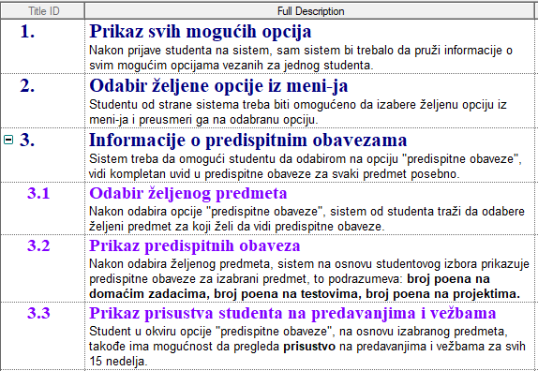*Funkcionalni zahtevi studenta*

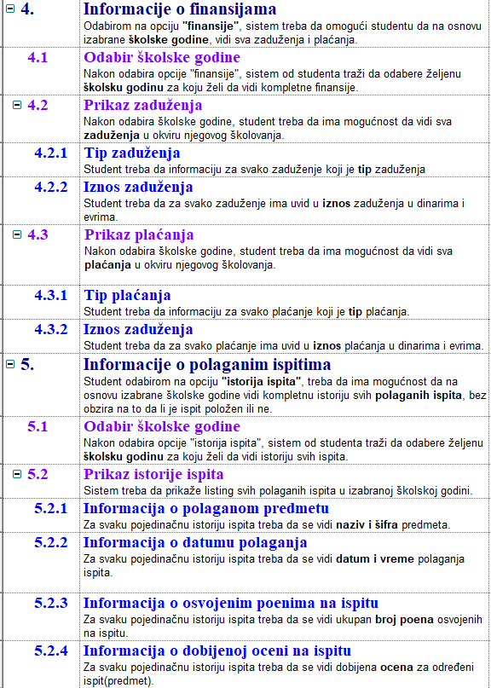

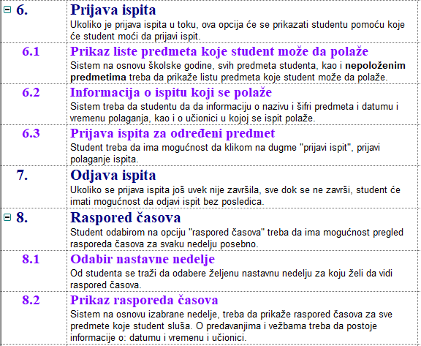

*Nefunkcionalni zahtevi studenta*

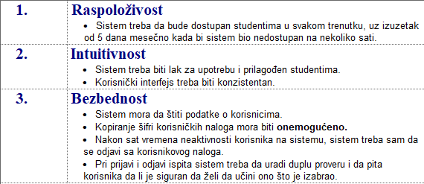

*Funkcionalni zahtevi profesora*

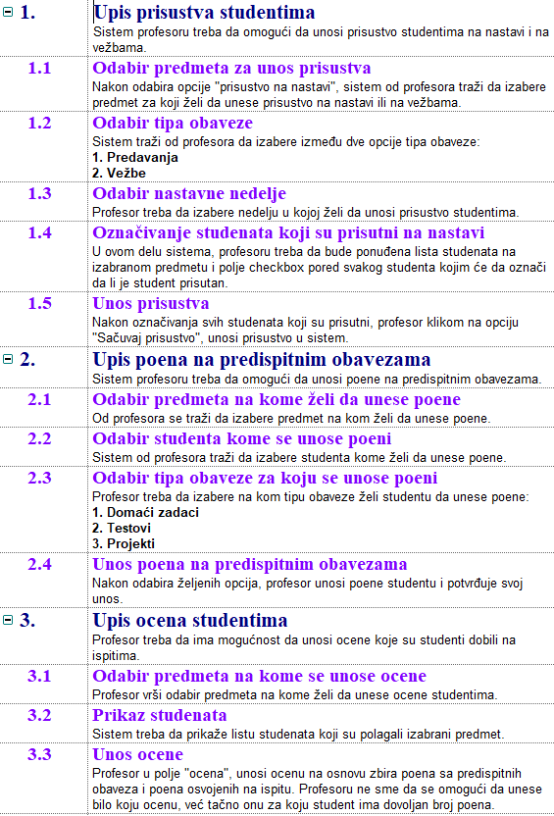

*Nefunkcionalni zahtevi profesora*

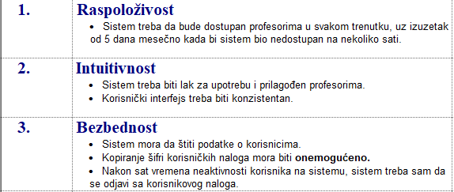

*Funkcionalni zahtevi administratora*

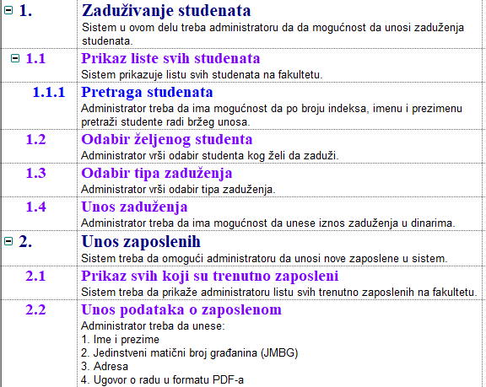

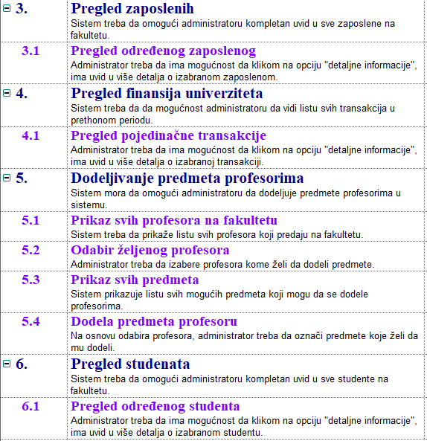

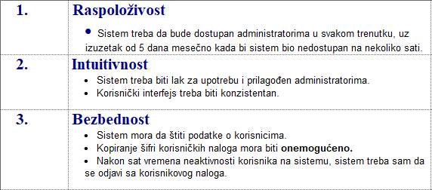*Nefunkcionalni zahtevi administratora*

Slučajevi korišćenja(Usecase)

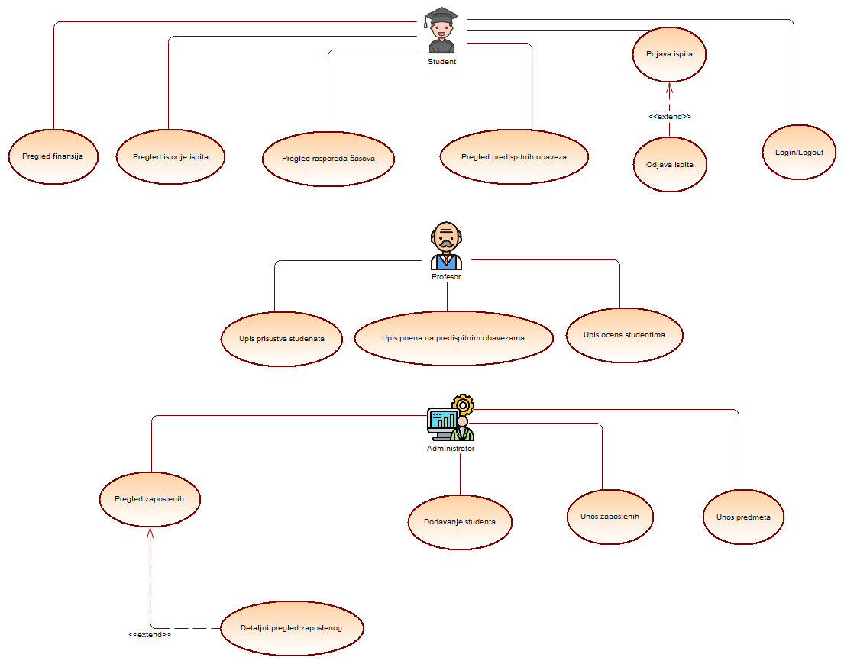

**Student – slučajevi korišćenja**

*Usecase – pregled finansija*

Slučaj korišćenja **pregled finansija** predstavlja mogućnost studenta da u svakom trenutku ima uvid u svoje finansije na univerzitetu. To podrazumeva kako zaduženja tako i sva plaćanja. Od studenta se na početku traži da odabere školsku godinu, a nakon toga sistem prikazuje listu sa svim zaduženjima/plaćanjima za izabranu školsku godinu.

*Usecase – pregled istorije ispita*

Slučaj korišćenja **pregled istorije ispita** predstavlja mogućnost studenta da u svakom trenutku ima uvid u sve svoje polagane ispita, nezavisno od toga da li su položeni ili ne. Od studenta se na početku traži da odabere školsku godinu, a nakon toga sistem prikazuje listu sa svim polaganjima ispita za izabranu školsku godinu.

*Usecase – pregled rasporeda časova*

Slučaj korišćenja **pregled rasporeda časova** predstavlja mogućnost studenta da u svakom trenutku ima uvid u raspored časova za izabranu nedelju u jednoj školskoj godini. Od studenta se na početku traži da odabere nastavnu nedelju, a nakon toga sistem prikazuje tabelu sa svim neophodnim informacijama vezanih za raspored časova.

*Usecase – pregled predispitnih obaveza*

Slučaj korišćenja **pregled predispitnih obaveza** predstavlja mogućnost studenta da u svakom trenutku ima uvid u svoje predispitne obaveze za izabrani predmet. Od studenta se na početku traži da odabere željeni predmet, a nakon toga sistem prikazuje tabelu sa svim neophodnim informacijama vezanih za predispitne obaveze za izabrani predmet.

*Usecase – pregled predispitnih obaveza*

Slučaj korišćenja **pregled predispitnih obaveza** predstavlja mogućnost studenta da u svakom trenutku ima uvid u svoje predispitne obaveze za izabrani predmet. Od studenta se na početku traži da odabere željeni predmet, a nakon toga sistem prikazuje tabelu sa svim neophodnim informacijama vezanih za predispitne obaveze za izabrani predmet.

*Usecase – prijava/odjava ispita*

Slučaj korišćenja **prijava/odjava ispita** predstavlja mogućnost studenta da ukoliko je prijava ispita u toku, prijavi željene ispite. Ukoliko je prijava ispita i dalje u toku, student ima mogućnost da odjavi ispit.

**Profesor – slučajevi korišćenja**

*Usecase – upis prisustva studenata*

Slučaj korišćenja **upis prisustva studenata** predstavlja mogućnost profesora da upiše studente koji su bili prisutni na nastavi. Sistem traži od profesora da izabere željeni predmet i nastavnu nedelju za koju želi da upiše prisutne studente, a nakon toga sistem prikazuje sve studente koji slušaju izabrani predmet kao i checkbox polja koja označavaju da li je student bio prisutan na nastavi.

*Usecase – upis poena na predispitnim obavezama*

Slučaj korišćenja **upis poena na predispitnim obavezama** predstavlja mogućnost profesora da studentima upiše predispitne poene nakon poslate predispitne obaveze. Sistem traži od profesora da izabere željeni predmet i konkretnog studenta kome želi da upiše predispitne poene, a nakon toga sistem daje mogućnost profesoru da upiše poene.

*Usecase – upis ocena studentima*

Slučaj korišćenja **upis ocena studentima** predstavlja mogućnost profesora da studentima upiše ocene iz predmeta na osnovu položenog ispita. Sistem proverava ukupne poene na određenom predmetu predispitne obaveze + poeni na ispitu i nakon toga daje mogućnost profesoru da unese ocenu. Ukoliko je uneta ocena u skladu sa osvojenim poenima, sistem odabrava zahtev i upisuje ocenu studentu, u suprotnom sistem obaveštava profesora da student nema dovoljno poena za unetu ocenu.

**Administrator – slučajevi korišćenja**

*Usecase – pregled zaposlenih*

Slučaj korišćenja **pregled zaposlenih** predstavlja mogućnost administratora da ima pregled svih zaposlenih na fakultetu.

*Usecase – detaljni pregled zaposlenih*

Slučaj korišćenja **pregled zaposlenih** predstavlja mogućnost administratora da ima detaljni pregled o izabranom zaposlenom. Sistem prvo prikazuje sve zaposlene i nudi dodatne opcije za svakog zaposlenog koja nudi detalje o istom.

*Usecase – dodavanje studenata*

Slučaj korišćenja **dodavanje studenata** predstavlja mogućnost administratora upisuje nove studente na univerzitetu. Sistem prvo prikazuje sve studente i nudi dodatne opcije koje sadrže i opciju „upis studenta“, klikom na opciju se otvara forma u kojoj se popunjavaju detalji o studentu koji se upisuje.

*Usecase – unos zaposlenih*

Slučaj korišćenja **unos zaposlenih** predstavlja mogućnost administratora da unosi nove zaposlene na univerzitetu. Sistem prvo prikazuje sve zaposlene i nudi dodatne opcije koje sadrže i opciju „unos zaposlenih“, klikom na opciju se otvara forma u kojoj se popunjavaju detalji o zaposlenom koji se unosi.

*Usecase – unos predmeta*

Slučaj korišćenja **unos predmeta** predstavlja mogućnost administratora da unosi nove predmete u bazu na univerzitetu. Sistem prvo prikazuje sve predmete i nudi dodatne opcije koje sadrže i opciju „unos predmeta“, klikom na opciju se otvara forma u kojoj se popunjavaju detalji o predmetu koji se unosi.

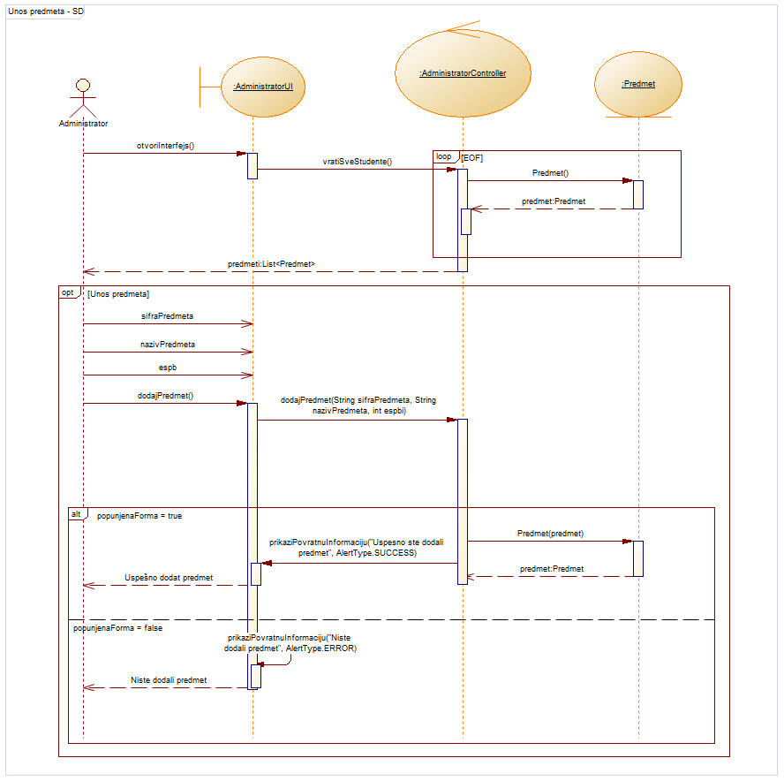Sekvencijalni dijagrami

Objašnjenje prethodne slike (Unos predmeta – sekvencijalni dijagram)

Konkretan sekvencijalni dijagram predstavlja sve neophodne korake u procesu dodavanja predmeta u bazu.

Na početku, da bi administrator dobio mogućnost da unosi predmete, neophodno je da otvori interfejs GUI koji prikazuje sve predmete i nudi mogućnost dodavanja novih. Otvoreni GUI poziva servis „vratiSvePredmete()“ koji izlistava sve trenutne predmete u bazi pomoću loop-a.

Nakon toga administratoru se prikazuje forma za unos detalja o predmetu koja sadrži:

-Šifra predmeta

-Naziv predmeta

-Iznos ESPB bodova

Kada administrator popuni formu poziva se servis sa odgovarajućim parametrima „dodajPredmet(String sifraPredmeta, String nazivPredmeta, int espb).

Zatim sistem(backend) proverava da li je forma popunjena, ukoliko jeste sistem vraća poruku administratoru „Uspešno dodat predmet“. Ukoliko forma nije popunjena sistem prikazuje poruku da predmet nije dodat i da bi forma trebalo da se popuni pravilno.

Klasni dijagram

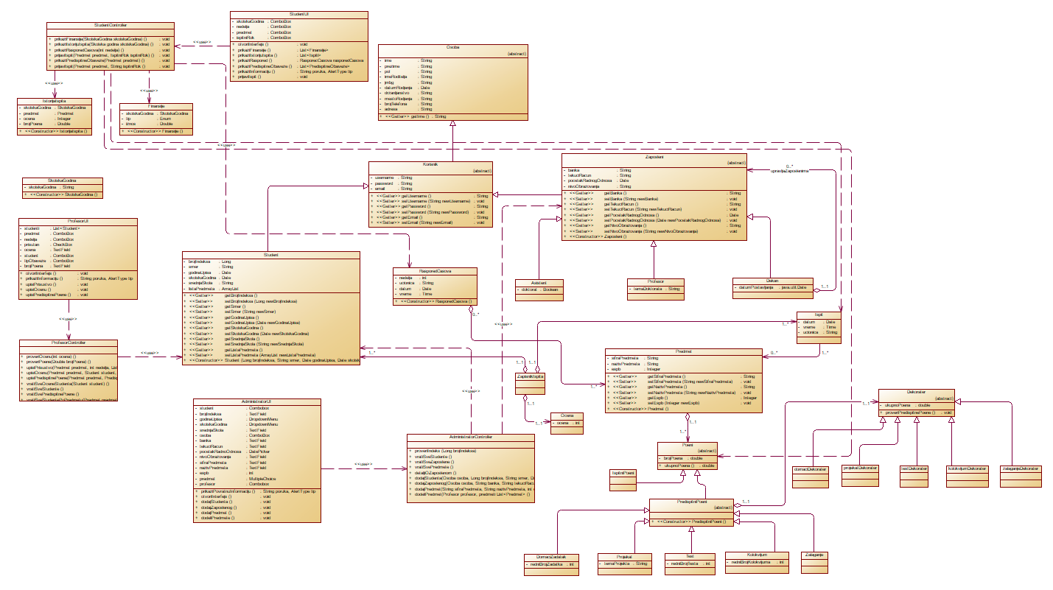

1. deo klasnog dijagrama

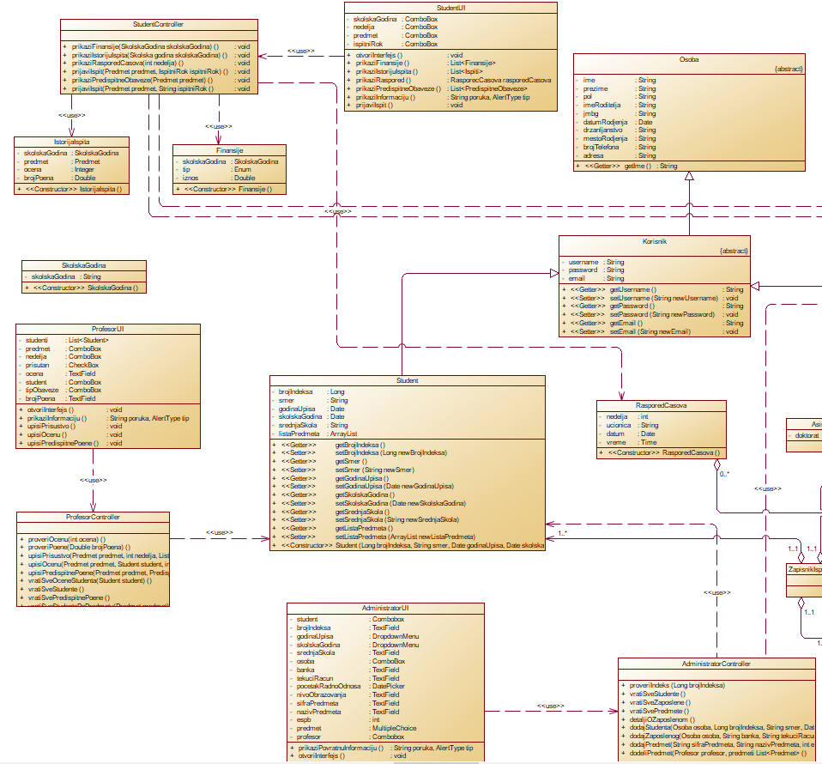

1. 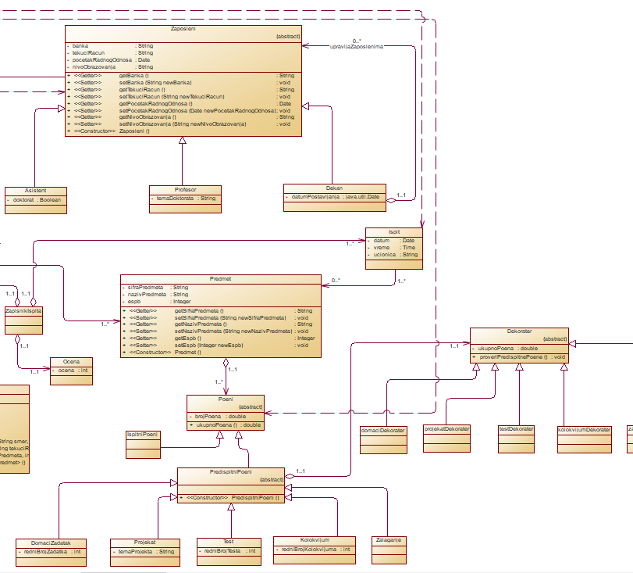deo klasnog dijagrama

Arhitektura sistema

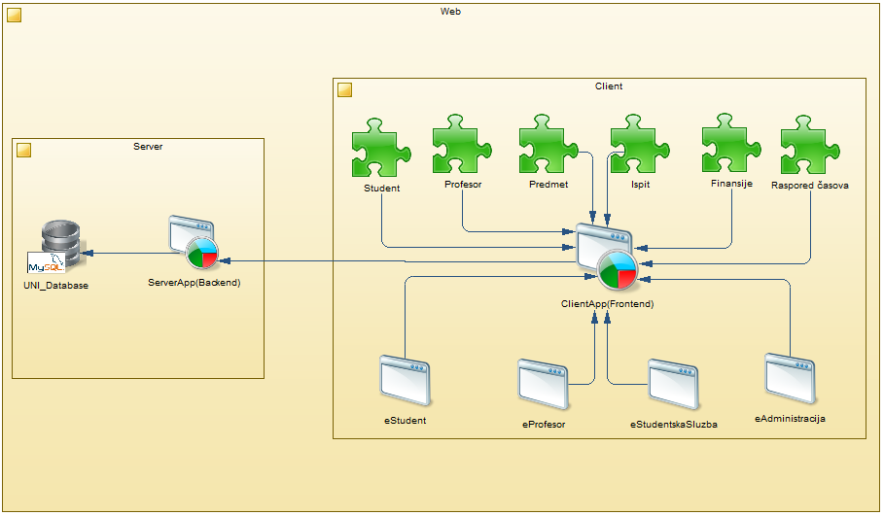

Infrastruktura sistema

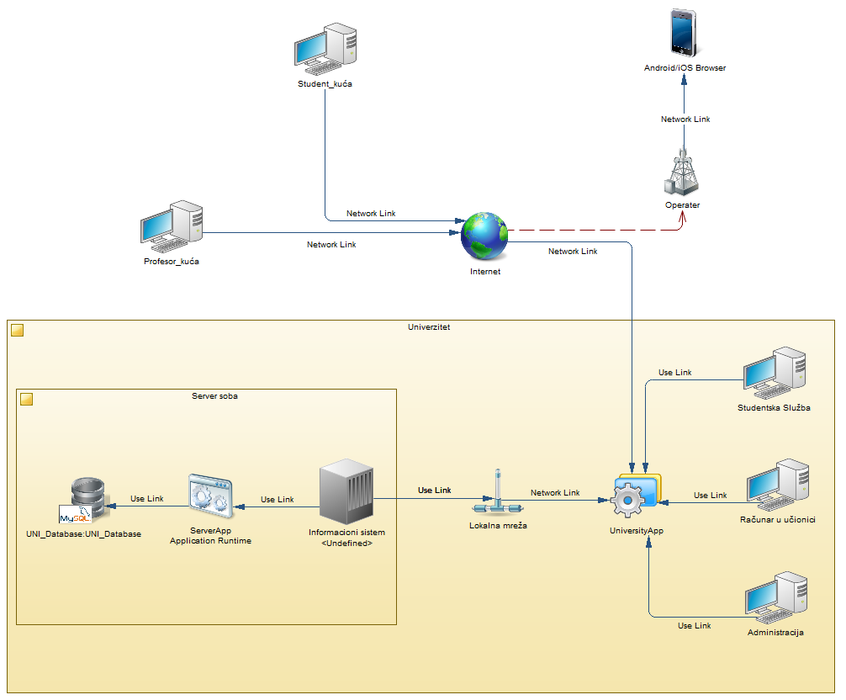

Zaključak

Razvoj ovog sistema je trajao postepeno i veoma dugo, tokom jedno semestra na fakultetu. Kako su se sticala nova znanja, tako su se i primenjivala na projektu. Tokom izrade projekta, a pogotovo nakon završetka, primećeno je dosta grešaka u radu i dosta novih ideja kako bi se neki problemi na bolji način rešili. Uzimajući sve u obzir, kao i obimnost predmeta, mislim da je projekat urađen na adekvatan način i mislim da je dobar početak. Takođe mislim da je dobra podloga za unapređivanje, što smo i hteli da postignemo korišćenjem agilnog procesa razvoja.